МИНИСТЕРСТВО ОБРАЗОВАНИЯ и НАУКИ РОССИЙСКОЙ ФЕДЕРАЦИИ

**Коломенский институт (филиал)**

федерального государственного бюджетного образовательного учреждения

высшего образования

**«Московский политехнический университет»**

Профиль «**Программное обеспечение вычислительной техники и автоматизированных систем**»

**Направление подготовки:**

**«Информатика и вычислительная техника»**

Форма обучения: очная

**лабораторная работа № 9**

по дисциплине «Структуры и алгоритмы обработки данных»

Выполнил студент группы ИВТ-21 _________________ /М.А. Ковалёв/

(подпись) И.О. Фамилия

Проверил преподаватель _______________/ И.Н. Филоненко /

(подпись) И.О. Фамилия

Дата:

Коломна 2020

**Лабораторная работа № 9**

**Сетевые модели. Алгоритмы на графах**

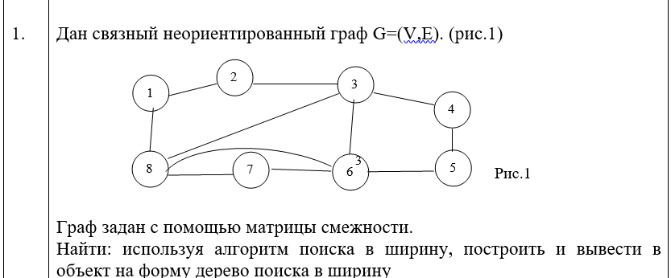

unit Unit1;

interface

uses

Winapi.Windows, Winapi.Messages, System.SysUtils, System.Variants, System.Classes, Vcl.Graphics,

Vcl.Controls, Vcl.Forms, Vcl.Dialogs, Vcl.Grids, Vcl.StdCtrls, Vcl.ComCtrls;

const

tab_s = 8;

type

TForm1 = class(TForm)

StringGrid1: TStringGrid;

Label1: TLabel;

Memo1: TMemo;

Label3: TLabel;

Button1: TButton;

procedure BFS( v:integer);

procedure FormShow(Sender: TObject);

procedure Button1Click(Sender: TObject);

private

{ Private declarations }

public

{ Public declarations }

end;

var

Form1: TForm1;

n, v : integer;

visit: array [1..100] of boolean;

C: array[1..100] of array[1..100] of integer;

out_mas: array[1..tab_s] of integer;

implementation

{$R *.dfm}

procedure TForm1.BFS( v:integer);

var Q: array [1..100] of integer;

Un,Uk: integer;

j, add_out: integer;

newnode : TTreeNode;

begin

Un:=0; Uk:=0;

Uk:=Uk+1; Q[Uk]:=v;

add_out := 1;

Visit[v]:=false;

while Un < Uk do

begin

Un:=Un+1; v:=Q[Un];

out_mas[add_out] := v;

inc(add_out);

for j:=0 to n do

if (C[v,j]=1) and (Visit[j]) then

begin

Uk:=Uk+1; Q[Uk]:=j;

Visit[j]:=false;

end;

end;

end;

procedure TForm1.Button1Click(Sender: TObject);

var

i,j:integer;

begin

for i:=1 to 100 do

visit[i] := true;

for i := 1 to n do

for j := 1 to n do

C[i, j] := strtoint(stringgrid1.Cells[i, j]);

v := 1;

BFS(v);

for i := 1 to tab_s do

Memo1.Lines.Add(inttostr(out_mas[i]));

end;

procedure TForm1.FormShow(Sender: TObject);

var

tab_i, tab_j:integer;

begin

n := tab_s;

for tab_i := 0 to tab_s + 1 do

begin

stringgrid1.Cells[0, tab_i] := inttostr(tab_i);

stringgrid1.Cells[tab_i, 0] := inttostr(tab_i);

end;

for tab_i := 1 to tab_s do

for tab_j := 1 to tab_s do

stringgrid1.Cells[tab_i, tab_j] := '0';

stringgrid1.Cells[1, 2] := '1';

stringgrid1.Cells[1, 8] := '1';

stringgrid1.Cells[2, 1] := '1';

stringgrid1.Cells[2, 3] := '1';

stringgrid1.Cells[3, 2] := '1';

stringgrid1.Cells[3, 4] := '1';

stringgrid1.Cells[3, 6] := '1';

stringgrid1.Cells[3, 8] := '1';

stringgrid1.Cells[4, 3] := '1';

stringgrid1.Cells[4, 5] := '1';

stringgrid1.Cells[5, 4] := '1';

stringgrid1.Cells[5, 6] := '1';

stringgrid1.Cells[6, 5] := '1';

stringgrid1.Cells[6, 3] := '1';

stringgrid1.Cells[6, 8] := '1';

stringgrid1.Cells[6, 7] := '1';

stringgrid1.Cells[7, 8] := '1';

stringgrid1.Cells[7, 6] := '1';

stringgrid1.Cells[8, 6] := '1';

stringgrid1.Cells[8, 3] := '1';

stringgrid1.Cells[8, 1] := '1';

stringgrid1.Cells[8, 7] := '1';

end;

end.

